Kapitel 4: Bruddet med den katolske kirke [1500-1660]
- 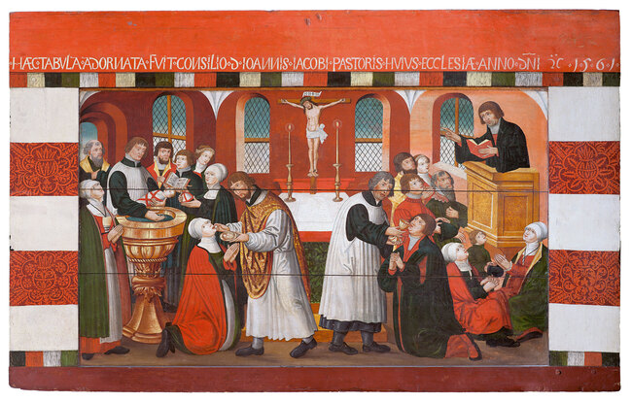
Med reformationen blev de vigtigtste hellige ritualer begrænset til dåb, nadver og prædiken, som dette maleri (1562) fra Torslunde kirke viser. Ud røg blandt andet skrifte, som stadig bruges i den katolske kirke.
Foto: Wikimedia Commons.

TIDSLINJE:
1520 | • | Det stockholmske blodbad
1534 - 1536 | • | Grevens fejde
1536 | • | Reformationen
1588 | • | Christian 4. bliver konge
1563 - 1570 | • | Den nordiske Syvårskrig
1611 - 1613 | • | Kalmarkrigen
1617 | • | Trolddomsforordningen, hekseprocesser
1625 | • | Pestforordning
1658 | • | Roskildefreden
1659 | • | ”Stormen på København”
1693 | • | Sidste heks brændes på bålet

Indledning
Perioden, vi skal se nærmere på i dette kapitel, er blandt grundstenene i forståelsen af vores moderne verden. Det er her, vi for alvor ser begyndelsen til individets frigørelse, der senere for alvor er blevet foldet ud. Men perioden er også fuld af modsætninger.
Martin Luthers reformer af den katolske kirke og den reformation, der ramte Danmark endegyldigt i 1536, betød, at mennesket kun gennem troen kunne gøre sig håb om Guds nåde. Sammenholdt med udviklingen inden for videnskaben og det nye verdensbillede, der opstod i renæssancen, spiller perioden en afgørende rolle for os som moderne mennesker.
Mange historikere betragter derfor overgangen fra katolicisme til protestantisme som et brud, der afslutter middelalderen. Perioden fra 1500 og frem til den lutherske reformation i 1536 er således en brydningstid, der gør en ende på Europas religiøse enhed under den romersk-katolske pave i Rom.
- 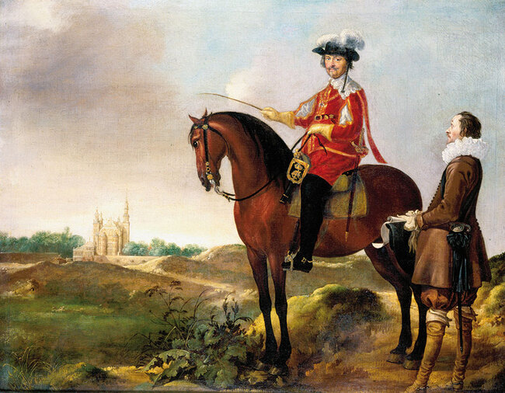
Christian 4. foran Rosenborg Slot, hvor han forklarer en arkitekt om et nyt byggeprojekt, han har udtænkt.
Foto: Wikimedia Commons.
Den nye lutherske kirke, der blev til efter 1520, var dog ikke en fuldstændig ny kirke. Der var som ved ethvert andet brud også tale om en vis kontinuitet, for næsten alle præster fortsatte deres gerninger, men skulle nu forestå gudstjenesten ud fra de lutheranske principper.
Når reformationen her bliver brugt som begyndelsen til en ny periode, hænger det sammen med reformationens individualisering, og at troen er menneskets egen sag. Det peger frem imod individets frigørelse i de efterfølgende århundreder.
Perioden var præget af økonomisk blomstring, der særligt kom til udtryk i en voksende og mere velstående købstadsborgerskab. Perioden byder også på politiske modsætninger mellem borgerskabet og de privilegerede godsejere, der sammen med kongen besad den politiske magt. Netop kampen om den politiske magt blev ændret ved reformationen, fordi kongen blev styrket ved overtagelsen af kirkens gods.
Frem til enevældens indførelse i 1660 forsøgte adelen at fastholde sin magtposition og udfoldede den i fest og farver i renæssancen, som vi med en bred betegnelse kalder perioden, der rammer Danmark i begyndelsen af 1600-tallet.
Den vel nok kendteste danske konge, Christian 4., regerede i renæssancen og brugte sin magt og landets økonomiske velstand på storslåede bygninger og en række katastrofale krige, der kom til at koste riget dyrt. Som konsekvens af den aggressive udenrigspolitik efterlod Christian 4. landet i opløsning, og i 1660 lykkedes det Frederik 3. at indføre enevælden i Danmark – kraftigt inspireret af udviklingen i Europa.

Reformationen 1500-1536

Som følge af pest og hungersnød faldt befolkningstallet kraftigt i slutningen af middelalderen. Det dyrkede areal blev mindre, og op imod en tredjedel af landsbyerne gik under.
Frem mod 1500 kom det til at betyde, at de godsejere, der havde overlevet, kom styrket ud af krisen, fordi de havde kunnet opkøbe fallerede godser og derved havde udvidet deres jorder og havde suppleret med intensiv kvægavl. Denne rige godsejerklasse blev nu kaldt for adelen, og den optrådte mere selvbevidst, hvilket kom direkte til udtryk i, at den krævede mere politisk indflydelse og stillede stærkere og skrappere krav i håndfæstningerne over for kongen.
Kongemagten støttede konsekvent købstædernes interesser og søgte derfor støtte hos købmændene. På den måde var der omkring 1500 et klart modsætningsforhold mellem adelen og kongemagten.

Stændersamfundets modsætninger
Opdelingen af befolkningen i stænder (samfundsklasser), som fandt sted i slutningen af middelalderen, fortsatte ind i 1500-tallet og er således et udtryk for samfundets kontinuitet.
Tanken bag stændersamfundet var, at samfundet skulle fungere efter, hvad man opfattede som en guddommelig indstiftet rangorden og arbejdsdeling. Her havde hver stand sin egen funktion og egne specielle rettigheder og pligter.
I begyndelsen af 1500-tallet var de to første stænder gejstligheden, der skulle formidle sjælens frelse, og adelen, der skulle forsvare riget. De var begge privilegerede stænder, hvilket betød, at de betragtede sig selv som frie og ikke skulle betale skat til kongen. I modsætning til de privilegerede stænder var tredje og fjerde stand, købmændene og bønderne, der var ufrie og skulle betale skatter til kongen enten af den handel, der foregik i købstæderne, eller af den jord, de dyrkede. Langt den største stand var bønderne, der udgjorde næsten 90 procent af befolkningen, mens borgerstanden eller bybefolkningen udgjorde cirka 10 procent og adelen under en procent.
Man regner med, at adelen udgjorde cirka 2.000 personer og tilsammen ejede cirka halvdelen af landets jord. Selv inden for den lille adelsklasse var der en mindre kreds af indflydelsesrige familier, den såkaldte højadel, der ejede de største godser og havde de mest vidstrakte privilegier.

Samfundets organisering
Adelen havde eneret til rigets ledende embeder, for eksempel var det en adelig, der var statsminister (kansler), justitsminister (rentemester) og hærchef (marsk). Det var også kun adelige, der kunne sidde i det magtfulde rigsråd, der udnævnte kongen og pålagde ham de krav, han skulle følge som regent (håndfæstning). Rigsrådet, der skulle foregive at repræsentere hele folket, havde desuden til opgave at kontrollere kongemagten og give sit samtykke ved vigtige beslutninger som eksempelvis skatteudskrivning (til 3. og 4. stand) og krigserklæringer.
Flere og flere adelige fik birkeret, det vil sige, at deres godsområde blev en særlig retskreds (en birk), hvor godsejeren udnævnte dommeren og modtog de bøder, der ellers gik i kongens kasse. Den adelige godsejer var politimyndighed på sit eget gods og kunne derfor arrestere personer, hvis der skete ulovligheder.
Borgerstanden i byerne voksede både i antal og i formue, og i løbet af 1500-tallet blev købmandstanden økonomisk stærk blandt andet på grund af stigende indenrigs- og udenrigshandel. Men den stigende formue kunne købmandstanden ikke omsætte til køb af jord og godser, for det var bestemt ved lov, at ingen ”ufri” måtte besidde ”frit gods”. Modsætningen mellem adelen og borgerstanden blev forstærket i 1500- og 1600-tallet.
Modsætningen mellem de adelige godsejere og bønderne er også til at få øje på, men her kom statsmagten bondeklassen til hjælp. Kongen så nemlig en interesse i at beskytte fæstebønderne, der var kongens skattegrundlag, og et eksempel på det var indførelsen af ”livsfæste”. Det betød, at fæstebonden ikke kunne sættes fra gården, så længe han betalte sine afgifter (landgilde), forrettede sit arbejde (hoveri) for godsejeren og holdt sin gård i pæn stand.

Christian 2. og det stockholmske blodbad

- 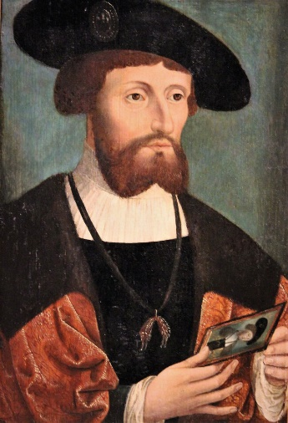
Christian 2. malet af Pieter van Coninxloo i 1521.
Foto: Wikimedia Commons.
Christian 2. var konge 1513-1523, og han forsøgte at styrke kongemagten på bekostning af adelen. Han gennemførte love, der skulle styrke eksport og handel, for derved at bringe de danske købstæder op på højde med de store handelsbyer rundtom i Europa. For at dette kunne lykkes, skulle hansestæderne under kontrol, og det havde de ikke været, siden Danmark tabte Sverige i 1501. Herefter havde Kalmarunionen kun bestået af Danmark og Norge, og Sverige havde haft sin egen konge.
I 1520 lykkedes det Christian 2. at erobre Sverige og indsætte sig selv som konge, og dermed var Kalmarunionen med Danmark, Norge og Sverige for en kort stund genetableret. Men i Sverige var der en magtfuld adel, der ikke var tilfreds med udnævnelsen af Christian 2. som ny konge. Det var den nye konge helt bevidst om, og for at undgå en konstant modstand fra den svenske adel spærrede han dem inde under indsættelsesceremonien i Stockholm. Herefter blev de halshugget en efter en på byens centrale torv. Masselikvideringen af 82 svenske adelsmænd var en magtdemonstration og er senere blevet kaldt ”det stockholmske blodbad”.
Blodbadet har ikke spillet en særlig stor rolle i danskernes erindringsfælleskab, men i Sverige spiller det stockholmske blodbad en meget central rolle, og det fylder meget i historieundervisningen i Sverige. Normalt er det jo ellers sejrherrerne, der skriver historien, men her ser det ud til at være omvendt.
- 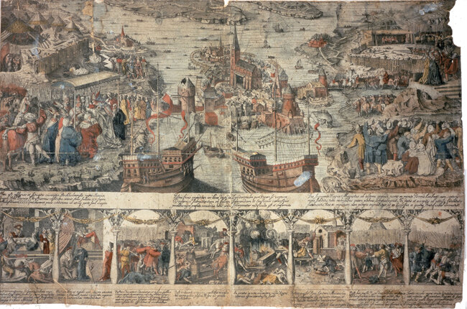
Svensk fremstilling af Det stockholmske blodbad fra 1524, bestilt af den svenske kong Gustav Vasa. Den skildrer Christian 2.s grusomheder og ender med at vise, hvordan danskerne flygter for Gustav Vasas oprørshær.
Foto: Ritzau Scanpix / Ibl Collections.
Det skulle hurtigt vise sig, at blodbadet fik vidtrækkende konsekvenser, ikke kun for Christian 2., men også for udviklingen i Danmark. I 1523 lykkedes det en svensk oprørshær under ledelse af Gustav Vasa, hvis far var blandt de henrettede, at indsætte Gustav som ny svensk konge. Kalmarunionens genforening var forbi, og det samme var fremtidigt dansk herredømme over Sverige, men rivaliseringen mellem de to nabolande fortsatte de følgende århundreder.
Tabet af Sverige, og ikke mindst det brutale blodbad, havde sat sine spor også hos den danske adel. Kunne det samme ske i Danmark? Oprør i Danmark mod Christian 2. bredte sig, og rigsrådet afsatte kongen med den begrundelse, at han ikke havde overholdt håndfæstningen. Det stemte nu ganske godt overens med virkeligheden, for Christian 2. havde i sine ti år som konge konstant forsøgt at tilsidesætte rigsrådet til fordel for borgerlige rådgivere. Christian 2.s farbror, der var hertug i Slesvig, blev ny konge under navnet Frederik 1. Christian 2. flygtede til Holland.
Der er ingen tvivl om, at rigsrådet følte sig truet blandt andet af den lutheranske bevægelse, der på dette tidspunkt rasede syd for grænsen. Rigsrådet pålagde derfor Frederik 1. en streng håndfæstning, der lagde store begrænsninger på kongens handlefrihed. I håndfæstningen havde Frederik 1. skrevet under på at understøtte den katolske kirke, men reelt indførte kongen en slags religionsfrihed, idet han tog den førende lutheranske prædikant Hans Tausen under sin beskyttelse og tillod oprettelsen af protestantiske menigheder i København.

Det lutherske oprør og grevens fejde

Det lutherske oprør
- 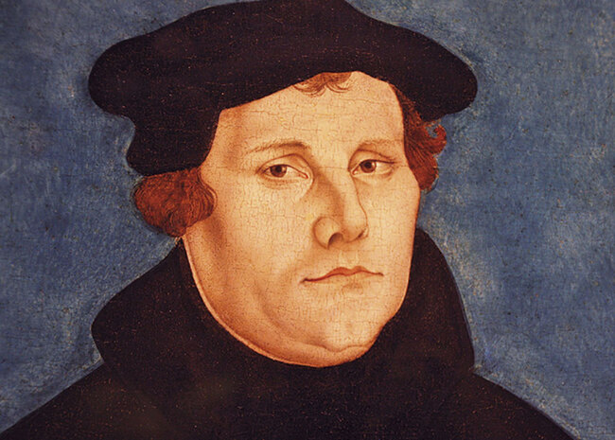
Martin Luther malet af Lucas Cranach, 1529.
Foto: Wikimedia Commons.
Det afgørende nye i Martin Luthers lære var, at mennesket blev frelst ved tro og kun tro. Luthers lære sagde, at forholdet mellem gud og menneske var et rent personligt forhold, og hverken præst eller kirke var nødvendig for sjælens frelse. Mennesket kunne ikke med gode gerninger medvirke til sin frelse, for kirken var ikke formidler af kontakten mellem menneske og Gud. Heri lå et opgør med kirkens autoritet og et udtryk for tidens mere individualistiske holdning.
I 1520’erne blev nordtyske fyrstedømmer og stater reformeret, det vil sige de fulgte Luthers lære og overgik til protestantismen. De danske præster, der var blevet uddannet hos Luther i Tyskland, begyndte nu at prædike Luthers tanker, der kritiserede den katolske kirkes rigdom og afviste helgendyrkelsen, tanken om skærsilden og salg af afladsbreve.
De katolske biskopper i rigsrådet ønskede, at de protestantiske prædikanter skulle arresteres, men Frederik 1., der var katolik, kunne godt se fordele ved den nye bevægelse, der ønskede at gøre op med kirken som verdslig magt og en af landets mest betydelige godsejere. Hvis kirkens jorder og pavens magt kunne overtages af kongen, kunne det styrke kongemagten – også i forholdet til adelen.
Mange bønder og borgere blev inspireret til at gøre oprør mod de verdslige autoriteter, og der udviklede sig et omfattende bondeoprør. Både Luther og de danske lutheranere fastholdt, at de kun ønskede en ændring inden for kirken, hvorimod mennesker i det verdslige liv havde pligt til ubetinget lydighed over for kongen.
I 1524 udkom den første lutherske bibel på dansk, og den nyopfundne bogtrykkerkunst fik stor betydning for udbredelsen af de nye tanker. I 1529 kom Hans Tausen til København, hvor reformationens tanker hurtigt vandt frem blandt byens borgere. Det førte i juledagene 1530 til, at en gruppe københavnske borgere trængte ind i Vor Frue Kirke og ødelagde helgenbilleder og kirkens inventar. Vi kender til begivenhederne fra et skrift, som karmelitermunken og historikeren Poul Helgesen (cirka 1485-1534) har nedskrevet nogle år efter. Helgesen var kritisk over for katolicismen, men kunne ikke støtte reformationen. Kilde 23 er et uddrag af Helgesens håndskrift, der er blevet kaldt Skibbykrøniken, fordi den i 1650 blev fundet muret inde i kirkemuren i Skibby Kirke. Hvem der har muret den inde, ved vi ikke, men med skriftets hårde kritik af den lutherske bevægelse var dets indhold særdeles farligt for Helgesen efter reformationen.

Kilde 23: Poul Helgesen om de protestantiske prædikanter

Christian 2. på Sønderborg slot

- 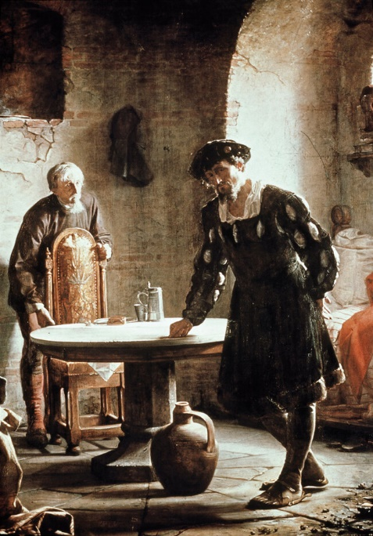
Carl Bloch (1834-1890): Christian den 2. i fængsel.
Foto: Ritzau Scanpix / Akg-Images.
Christian 2. var flygtet til Holland i 1523, og ved hjælp af sin svoger, den tyske kejser Karl V, spekulerede han på, hvordan han atter kunne få magten i Danmark.
I 1531 gjorde han forsøget, og da han ankom til Norge, tog han imod frit lejde for at komme til København for at forhandle. Men det var en fælde, og i stedet blev han taget til fange og ført til Sønderborg Slot, hvor han blev holdt fanget i 17 år. Han døde i fangenskab på Kalundborg Slot i 1559.
Du har måske hørt historien om, at kongen under sit ophold i frustration gik rundt om et rundt bord i sin fangecelle, så der kom en dyb ridse fra hans tommelfinger. Dette er en myte, men historien er et godt eksempel på, hvordan myter opstår og udvikler sig – og med tiden kan blive meget sejlivede.

FOKUSPUNKT 5: Myter og fakta
I historie støder vi ofte på myter og fortællinger, der har fået så meget tag i os, at vi tror, der er tale om sandfærdige historier. Men myter bliver ikke sande, bare fordi vi hører dem igen og igen.
Vi har tidligere hørt om myten om dannebrog (se "Dannebrog falder ned fra himlen"), men myten om Christian 2. og hans fangenskab på Sønderborg Slot er et andet godt eksempel.
Allerede i samtiden opstod der rygter om, at kongen sad fængslet under snævre forhold, og at han vandrede hvileløst rundt om et bord. I 1700-tallet blev det til, at kongen sled en sti i gulvet med sine fødder – og denne sti blev i 1800-tallet til en fure i et bord, som kongen skulle have slidt med sin finger. Det er sikkert denne del af myten, som du har hørt om. Når mange ligefrem hævder, at de har set bordet, så hænger det sikkert sammen med, at de har set et maleri, der har billedliggjort fortællingen. Maleriet er af maleren Carl Bloch fra 1872 (se billedet ovenfor).
I slutningen af 1800-tallet var der mange, der sammenlignede tilfangetagelsen af Christian 2. med tabet af Sønderjylland efter krigen i 1864. Måske derfor blev myten om kongens tragiske skæbne en del af den nationale identitet, og historien om rillen i bordet blev ved med at være populær, på trods af at historikeren A.D. Jørgensen (1840-1897) i 1892 kunne påvise, at fangenskabet slet ikke havde været så hårdt endda. På baggrund af regnskaber fra tiden, hvor Christian 2. var fange på Sønderborg Slot, kunne han påvise, at fangenskabet havde været særdeles luksuriøst. Den tilfangetagne konge blev behandlet fyrsteligt med udsøgt mad, drikke og fornemme klæder.
Og selv om det er bevist, at eksmonarken hverken havde været isoleret eller udsultet, er det stadig denne myte om det trøstesløse fangenskab, der er fremtrædende i danske skolebøger helt indtil starten af 1960’erne.
Stadig i dag spørger mange af Sønderborg Slots museumsgæster om, hvor bordet med rillen er. Myter er sejlivede og har indflydelse på vores historiebevidsthed.
I år 2008 blev myten endnu en gang udødeliggjort, da man på havnen tæt ved Sønderborg Slot opstillede skulpturen ”Myten” af kunstneren Eiler Madsen.

Opgave:
- Find andre historiske myter, som du har hørt om, eller søg på internettet.
- Hvad er faren ved, at vi blindt tror på myter og ikke forholder os kritisk til dem?

Grevens fejde 1534-1536
- 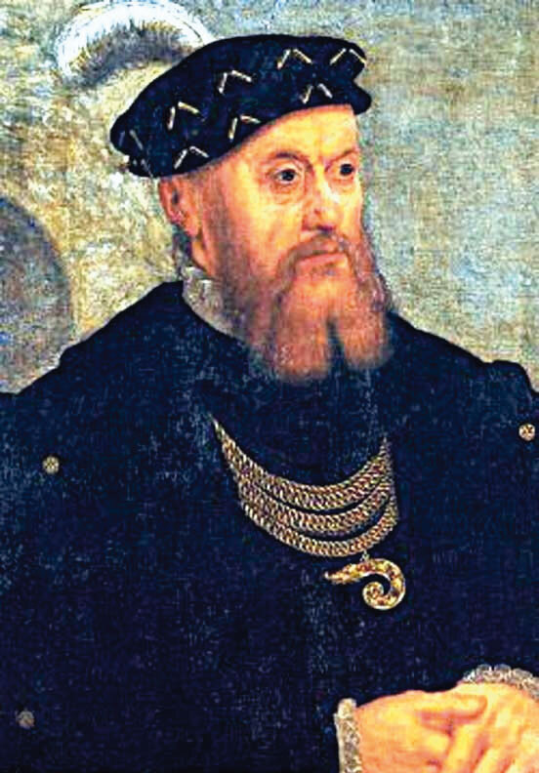
Christian 3. malet af Lucas Cranach, 1529.
Foto: Wikimedia Commons.
I 1533 døde Frederik 1., og det havde været naturligt, at rigsrådet havde indsat hans søn Christian som hans efterfølger, hvis det ikke lige var, fordi han var lutheraner og som hertug i Slesvig og Holsten allerede havde gennemført reformationen der. Rigsrådets beslutning om at regere Danmark uden en konge førte landet ud i borgerkrig i 1534-1536. Det blev et opgør mellem borgere og bønder på den ene side og adelen på den anden side.
Borgerne, der ønskede, at Christian 2. skulle genindsættes som konge, samlede nu en hær, der blev finansieret af den rige hansestad Lübeck. I spidsen for hæren, der skulle befri Christian 2. fra sit fangenskab på Sønderborg Slot, var grev Christoffer af Oldenburg, og det er efter ham, betegnelsen ”grevens fejde” er opstået. Grev Christoffer vandt hurtigt Skåne og Sjælland, og det fik den fynske og jyske adel til at udråbe Frederik 1’s søn, hertug Christian (1503-1559) til ny konge i 1534. Efter to års borgerkrig kunne hertug Christian i 1536 overtage magten som Christian 3. Bønderne og borgernes kamp for at få Christian 2. tilbage var endeligt slået ned.
Den 30. oktober 1536 erklærede Christian 3. overgangen til lutheranismen, og derfor dateres reformationen til 1536, selv om det foregik over en årrække. Erklæringen (reces) skal ses som kongens forsøg på at rydde op i de religiøse forhold. Som det fremgår af kilde 24, langede kongen ud efter biskopperne, der i august 1536 var blevet fængslet, og som han gav skylden for ”grevens fejde”.

Kilde 24: Christian 3.s erklæring om reformationen
For at sikre sig, at landet ikke igen skulle stå i en situation, hvor rigsrådet ikke ville vælge en konge, besluttede Christian 3., at den siddende konge skulle udpege sin efterfølger, hvilket betød, at arvefølgen blev sikret. Reformationen blev endeligt afsluttet ved kirkeordinansen i 1537. Ordinansen var ”grundloven” for den lutherske kirke i Danmark, som fremover skulle regulere kirkens forhold. Ved kirkeordinansen blev kirke og stat adskilt, bisperne blev gjort til kongelige embedsmænd, og kongen blev den øverste kirkelige myndighed. Kirkens og klostrenes ejendom blev overgivet kongen, og klostrene blev lukket.
Som følge af udviklingen og opgøret med den katolske kirke stod kongemagten i Danmark meget stærkt. Det kan undre, at Christian 3. ikke udnyttede situationen til helt at sætte rigsrådet ud af spillet, så han sikrede sig magten alene. Men sådan gik det ikke, og stændersamfundet med adelen og kongen, der delte magten, kom til at bestå frem til 1660.

- 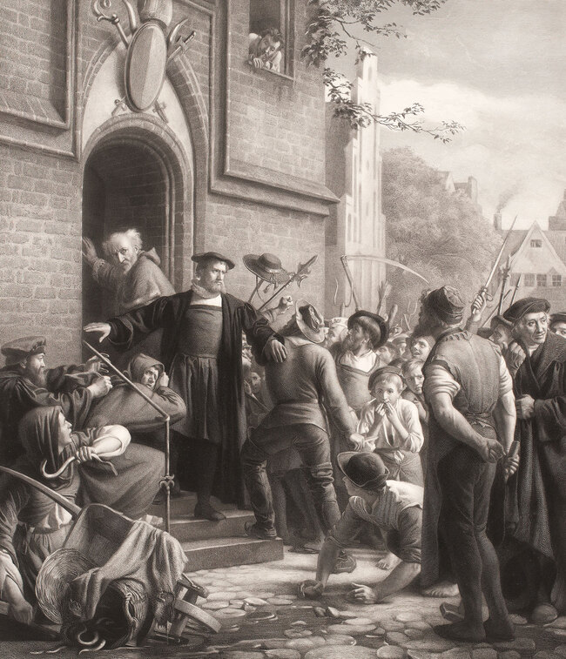
Den danske reformater Hans Tausen, der her dæmper en rasende folkemængde, som vil have fat på en biskop. Maleriet skulle fremstille den danske reformation som anført af rolige
og besindige folk.
Malet af Carl Bloch 1870. SMK - Statens Museum for Kunst.

Reformationens paradoks
Som vi skal se i den efterfølgende periode, var reformationen et paradoks, for på den ene side lagde den op til mere individualisme, hvor kirkens magt blev reduceret til fordel for det personlige gudsforhold, men på den anden side førte reformationen til en jernhård fyrstekirke, hvor kirkens magt og kontrol med borgerne kunne opleves som endnu mere dominerende end tidligere.

Renæssance

Renæssancen er en del af den europæiske middelalder, som tager sit udgangspunkt i de rige handelsbyer i Norditalien i løbet af 1400-tallet. Historikere taler om, at der sker en kulturel opblomstring, der bygger på en genoplivning af den græske og romerske oldtid inden for kunst og filosofi (se Vores verdenshistorie 1). Selv om genoplivelsen af de antikke skrifter og idealer spiller en afgørende rolle i renæssancen, der spreder sig ud over Europa i 1500-tallet og begyndelsen af 1600-tallet, er det nok mere præcist at tale om, at der opstår et samspil mellem nye idéer inden for politik, filosofi, økonomi og videnskab, hvor man forsøger at forene antikkens filosofi med kristendommen og den nye videnskabelige indsigt.
Udviklingen var ført frem af de europæiske opdagelser i 1400-tallet, først af nye handelsveje til Asien og senere opdagelsen af Amerika, der førte til nye tanker, der blev formidlet med den nye bogtrykkerkunst og derved kunne nå bredere ud og til en større skare af mennesker.

Økonomisk fremgang
Opdagelsen af Amerika og den nye søvej til Asien syd om Afrika gav stigende økonomisk vækst i Europa i 1500-tallet og begyndelsen af 1600-tallet. Befolkningstallene steg rundtom i Europa, og det samme gjorde det i Danmark. Befolkningstilvæksten medførte stigende efterspørgsel på fødevarer, og det udnyttede Danmark ved at eksportere korn og kvæg til stigende priser.

- 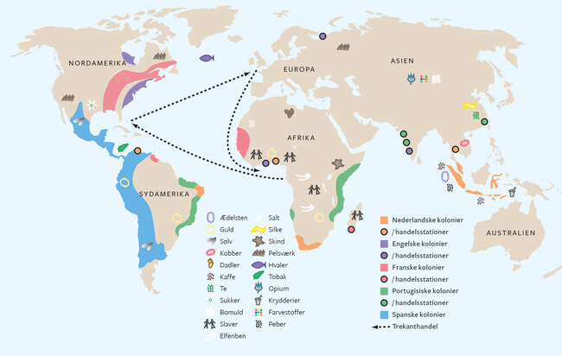
Den tidlige globalisering tog fart i 1500-1600-tallet med stigende interkontinental handel.
Hansestædernes dominans var på retur og blev i stigende omfang overtaget af driftige hollandske købmænd, der i 1600-tallet gjorde Amsterdam til Europas økonomiske og handelsmæssige centrum. Men også de danske godsejere og den voksende købmandsklasse nød godt af de gode tider.
Selv om bønderne også til en vis grad fik del i det økonomiske opsving, så fik den dårligst stillede del af befolkningen det dårligere. For dem havde reformationen medført en række sociale forringelser, fordi klostrene og deres sociale indsats over for syge og fattige forsvandt – og almisser og gode gerninger, som medmenneskelig omsorg, faldt betragteligt, da vejen til Himmerriget nu udelukkende kunne opnås ved tro og ikke gode gerninger. For fattige landarbejdere og lønarbejdere i byerne forringede prisstigningerne deres levevilkår, og meget tyder på, at de nye myndigheder, der fik ansvaret for fattigforsorgen, ikke var tilstrækkelige.

- 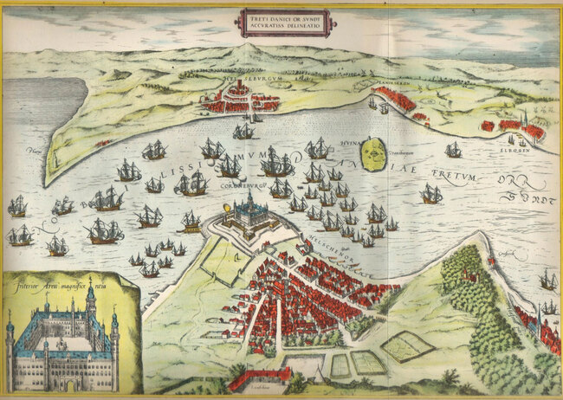
Den danske kongemagt tjente godt på kontrol med skibstrafikken i Øresund ved Helsingør. Øresundstolden blev dog en belastning for forholdet til andre handels- og søfartsnationer.
Foto: Wikimedia Commons.

Byernes borgerskab
Det kraftige opsving inden for handel og væksten i landbruget skabte grundlaget for, at købmandsstanden i byerne voksede. Det var fortsat kongen, som udstedte byernes købstadsprivilegier, og byerne, der skulle betale skatter og afgifter af de varer, der blev transporteret ind i byerne.
De danske købmænd arbejdede tæt sammen med de hollandske købmænd, og i takt med, at byerne voksede, blev købmandsborgerskabet fra slutningen af 1500-tallet en magtfuld økonomisk stand i Danmark.
Borgerskabet trådte i begyndelsen af 1600-tallet ofte til med lån, når staten manglede penge, og det kom til at betyde, at borgerskabet udfordrede adelens magtposition, selv om de fortsat ikke havde mulighed for embeder i statsadministrationen eller anden form for politisk magt. Det var frem til enevældens indførelse forbeholdt adelen. Til gengæld omsatte borgerskabets økonomiske magt sig til prægtige palæer i byerne eller uden for, sådan som adelen tidligere havde været alene om.
Danmark var omkring 1600 ikke en nationalstat, der blev afgrænset af fælles sprog og kultur, men derimod af de krige og traktater, som blev indgået.

Christian 4.
Christian 4. blev konge i 1588 og sad på magten i 60 år, frem til 1648. Christian 4.s regeringstid var en brydningstid for kongemagten, der delte magten med rigsrådet, men var på vej til at blive afløst af enevælde, hvor kongen havde den absolutte magt.
Christian 4. overtog et rige i økonomisk fremgang, men efter 60 år ved magten forlod han et Danmark i opløsning. Alligevel er han nok den danske konge, som de fleste danskere kender, og han spiller en central rolle i vores erindringsfælleskab.
Der er ingen tvivl om, at Christian 4. var en initiativrig og handlekraftig konge, der satte mange projekter i gang, og som især satte sit præg på hovedstaden København.
Christian 4. ville gøre Danmark til Nordeuropas magtcentrum, og det var hans mange bygningsværker et bevis på. Han lod opføre Rundetårn, Børsen, Nyboder, Regensen, Tøjhuset og Rosenborg i København, og i Hillerød opførte han det imponerende Frederiksborg Slot. Slottet er et fornemt eksempel på nederlandsk renæssancestil med svungne gavle, røde mursten og smalle sandstensbånd, der deler bygningen i lag. Her finder vi også eksempler på renæssancens oldtidsbegejstring med de mange guder og klassiske helteskikkelser. Slottet var propaganda og skulle fremstille Christian 4. som en magtfuld europæisk fyrste i spidsen for et stort dansk imperium.
- 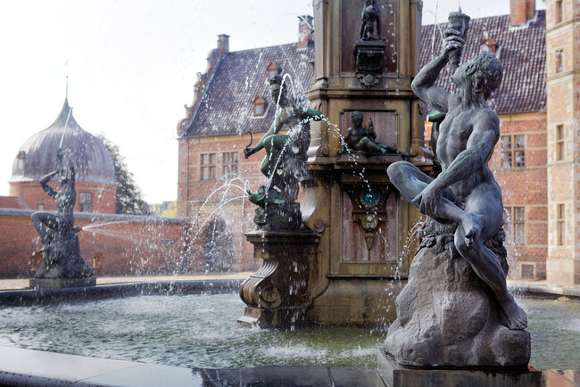
Frederiksborg slot bygget i nederlandsk renæssance-stil.
Foto: Getty Images / Floortje.

Kampen om Østersøen
I en periode på godt og vel hundrede år fra 1563 til enevældens indførelse i 1660 førte Danmark fem krige mod Sverige. Disse krige handlede om Østersøen og ikke mindst handelsvejene gennem Østersøen til de vigtige markeder i England og Holland. Hansestæderne havde mistet deres betydning efter grevens fejde (1534-1536), og nu kæmpede især Danmark og Sverige om at overtage kontrollen med handelen.
De to første krige 1563-1570 og 1611-1613 havde ikke ændret magtbalancen mellem de to lande, men i 1625 skete der et alvorligt skift. I Tyskland rasede trediveårskrigen (1618-1648) mellem de katolske stater i syd og de protestantiske stater i nord.
Christian 4. ønskede at markere sig som den store forsvarer af den protestantiske tro og tilkæmpe sig indflydelse i det nordlige Tyskland. Svenskerne deltog med stor succes i krigen, og den danske konge ønskede at vise sin position som Nordens mægtigste fyrste. Mod rigsrådets vilje kastede Christian 4. sig ind i trediveårskrigen i 1625, men led alvorlige tab året efter og måtte indgå en fredsaftale, hvor Danmark undgik landafståelser, men forpligtede sig til ikke igen at blande sig i krigen. Danmark var svækket ikke kun moralsk, men også økonomisk. Krigen havde kostet mange penge, og det svækkede kongen.
- 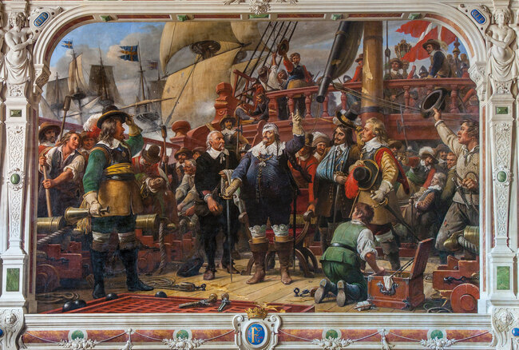
Billedet af maleren Vilhelm Marstrand er fra 1866 og skriver sig ind i heltedyrkelsen af den stærke danske konge, der kæmper for sit land. Billedet viser Christian 4. om bord på skibet Trefoldigheden under slaget ved Kolberger Heide, juli 1644. Kongen blev ramt i hovedet og mistede øjet, men rejste sig og opildnede til at kæmpe videre – men heltehistorien fortæller ikke om, at i slaget lykkedes det svenskerne at undslippe, og at kongen i raseri efterfølgende lod den danske admiral halshugge på pladsen foran Københavns Slot.
Foto: Ritzau Scanpix / Biofoto / Kjeld Olesen.
Anderledes så det ud for svenskerne, der mere effektivt blandede sig i trediveårskrigen, der mere og mere kom til at handle om magten i Det Tysk-Romerske rige og i Europa i det hele taget.
I 1643 kom Danmark og Sverige i krig, da svenske tropper, der befandt sig i det nordlige Tyskland, angreb Danmark fra syd og besatte hertugdømmerne og Jylland, og senere Skåne. Danmark var nu afgørende svækket, og med fredsslutningen i 1645 måtte Danmark afstå dele af Norge og Sverige.
Sverige havde overtaget Danmarks plads som stormagt i Norden.

Øresundstolden 1427-1857
Forudsætningen for Christian 4.s byggeprojekter og for at føre krig var, at statskassen i begyndelsen af 1600-tallet havde det godt på grund af den økonomiske højkonjunktur. Landets indtægter kom fra krongodset (det vil sige det gods, som kongen ejede) og fra den særdeles indbringende Øresundstold.
Øresundstolden var blevet oprettet allerede i 1427 som et økonomisk-politisk våben rettet mod de magtfulde hansestæder. På det smalleste sted ved indsejlingen til Øresund ved Helsingør kunne man kontrollere skibsfarten. Skibene blev pålagt at betale told for deres varer, hvilket blev grundlaget for, at Helsingør blomstrede som handelsby.
Øresundstolden var et magtinstrument for kongen, der kunne skrue toldsatserne op, som det passede ham. Christian 4. fordoblede toldsatserne blandt andet for at finansiere byggeri og ikke mindst de meget dyre krige, som drænede statskassen.
Øresundstolden blev i 1600-tallet en belastning for Danmarks forhold til andre handels- og søfartsnationer, og efter det danske nederlag til Sverige og afståelsen af Skåne i 1658 blev Sverige toldfri, men Øresundstolden levede videre og blev først ophævet i 1857.

Freden i Roskilde
I 1657 så den ny konge Frederik 3. (1648-1670) en chance for at få revanche mod svenskerne efter sin fars nederlag i 1645. Den svenske konge førte krig i Polen, da Frederik 3. fik rigsrådet med på at erklære Sverige krig.
Den svenske konge forlod slagmarkerne i Polen og tog sin hær med til Danmark, hvor han besatte Jylland og hertugdømmerne. Frederik 3.s taktik gik ud på at holde svenskerne væk fra Sjælland og øerne ved hjælp af den danske flåde, men vinteren satte ind og havene frøs til is. Nu gjorde den svenske konge et dristigt træk. Han tog sin hær og førte den over isen i Lillebælt og videre over Langelandsbælt mellem Tåsinge og Lolland. Den svenske hær fortsatte mod Sjælland, og i løbet af kort tid stod den foran København.
København blev belejret, og de københavnske borgere var parat til at tage kampen op. Det samme gjaldt kongen, der meddelte, at han var klar til at ”dø i sin rede”. Han blev i København, men efter længere tids belejring så det sort ud for København og for Danmark.
- 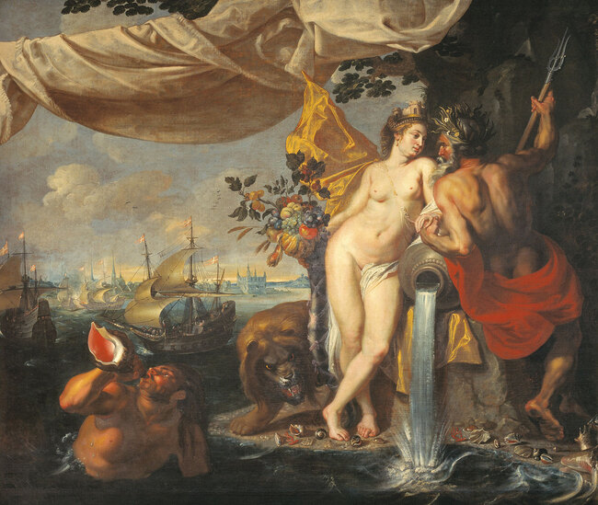
Danske krigsskibe patruljerer i Sundet med Kronborg i baggrunden. Figurerne til højre i billedet er referencer til antikken: havguden Poseidon, den romerske gudinde Kybele, der beskytter byerne, og hendes løve, der vogter hende og Øresund. Nederst blæser Poseidons søn i en konkylie. Billedet er et godt eksempel på renæssancens dyrkelse af antikken.
Foto: Wikimedia Commons.
Nu blev der indledt forhandlinger, og det blev én stor ydmygelse af Danmark.
Roskildefreden er den hårdeste fredsaftale i danmarkshistorien, og Danmark måtte afstå Bornholm, Skåne, Halland og Blekinge, samt flere områder i Norge – og Danmark skulle overgive 2000 soldater til Sverige.
Det var gået så nemt for den svenske konge, at han senere på året besluttede, at han ville forsøge at erobre hele Danmark, og i februar 1659 indledte svenskerne ”stormen på København”.
Nu blandede de andre europæiske magter sig i den nordiske broderkrig, og med hjælp af soldater fra Holland lykkedes det at slå svenskerne tilbage. I 1660 døde den svenske konge, og Danmark kunne på afgrundens rand overleve som stat og indgå endnu en fredsaftale med svenskerne. De andre europæiske magter fandt det fordelagtigt, at svenskerne bevarede den ene Øresundsbred af hensyn til magtbalancen i Østersøen, så Danmark med Øresundstolden ikke havde den fulde kontrol. Det blev derfor endeligt besluttet, at Skåne, Halland og Blekinge efter 700 år i dansk besiddelse overgik til Sverige. Til gengæld undgik Danmark afståelsen af områder i Norge, og Bornholm kom atter på danske hænder.

FOKUSPUNKT 6: Historiesyn
Begrebet historiesyn handler om, med hvilke briller historikeren ser historisk udvikling og forandring. Der findes mange forskellige måder at opfatte og forklare en udvikling på, og derfor findes der også mange forskellige historiesyn, som man skal være bevidst om, når man læser og bruger historiske fremstillinger.
Når man skal undersøge en historisk fremstilling for historiesyn, fokuserer man på fremstillingens forklaringsmåde, det vil sige hvordan fremstillingen beskriver, forklarer, argumenterer og tager stilling til årsagssammenhænge, samfundsstrukturer og aktørers rolle i fortiden. Man kan tale om flere forskellige historiesyn, men her fokuserer vi på det materialistiske historiesyn og det idealistiske historiesyn.
 | Idealistisk historiesyn | Materialistisk historiesyn
Forklaringsmåde | Der fokuseres typisk på kulturelle og filosofiske strømninger samt menneskers idéer og enkeltpersoners handlinger | Der fokuseres typisk på natur og produktionsforhold samt sociale, økonomiske og magt-mæssige forhold i samfundet
Forklaringsniveau | Typisk aktørniveau, dvs. enkeltpersoners idéer eller handlinger. | Typisk strukturniveau, dvs. samfundets basale opbygning i socialklasser, produktion, levevilkår og styreformer.
Man skal være opmærksom på, at en historisk fremstilling ikke nødvendigvis kun afspejler ét historiesyn, men som oftest kombinerer forskellige historiesyn med at inddrage både materialistiske og idealistiske forklaringer. I dette tilfælde kan man tale om et pluralistisk historiesyn. Når man skal identificere historiesyn i en fremstilling, kan man for eksempel undersøge titlen, overskrifter, periodisering og ikke mindst årsagsforklaringer. Det kan også være en hjælp at se på opbygningen og sproget, det vil sige hvilke ord der benyttes. Man kan også med fordel tage et mindre tekstuddrag og her se nærmere på historiesynet.

Opgave:
- Se på bogens fremstilling af Christian 4. og kapitlet som helhed. Kan du finde elementer af de to forskellige historiesyn?
- Søg på nettet for beskrivelser af Christian 4., og find eksempler på forskellige historiesyn.

Hekse og trolddom

Reformationen var et brud med den romersk-katolske kirke og paven i Rom, men det kom ikke til at betyde mere åndelig frihed. Kongen og derved statsmagten brugte sin nye magtposition over kirken til at indføre strenge regler for at fremme den rette åndelige adfærd. Kirken og kongemagten søgte i fællesskab at kontrollere folks moral og vågede strengt over, at kun den rette lutherske lære blev forkyndt.
Reformationen førte til et gennemgribende opgør med den folkelige tradition med magi og trolddom. Det var almindeligt, at man forklarede uforståelige fænomener eller sygdom og ulykke med enten Guds straf eller overnaturlige kræfter.
I befolkningen var der en tro på, at man kunne påvirke naturen og sin egen skæbne gennem gavnlige magiske ritualer, og så betragtede man Gud, men også Djævelen, som en selvfølgelig realitet. Man troede, at visse mennesker havde kontakt til Djævelen og på den måde kunne bringe sygdom og ulykke ud over andre mennesker.
Hvis nogle blev syge eller der skete uforståelige hændelser, faldt mistanken på en person, som man anklagede for at være i ledtog med Djævelen. I langt de fleste tilfælde var den anklagede en enlig og ugift kvinde, der ikke var en del af fællesskabet og måske havde en anderledes adfærd end flertallet.

Troldkvinder
Efter reformationen besøgte den sjællandske biskop Peder Palladius alle sognekirker og menigheder for at føre tilsyn med præsternes udlægning af den nye lutherske lære. I Palladius’ visitatsbog fra 1541 kan man læse om biskoppens kontrolbesøg, og hvordan han formanede præster og menigheder om blandt andet troldkvinder. Her gengivet i en sprogligt moderniseret udgave (kilde 25).

- 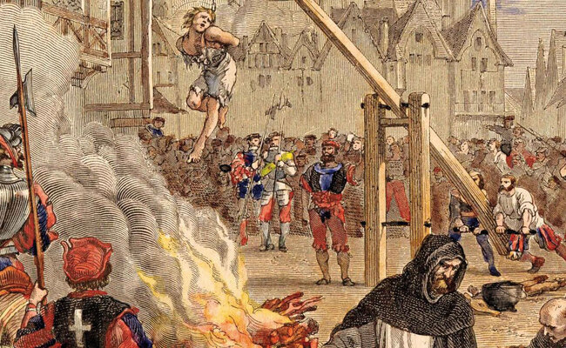
Heksebrænding tegnet i 1800-tallet af den franske kunstner Felix Philippoteaux.
Foto: Wikimedia Commons.

Kilde 25: Peder Palladius om troldkvinder
En jordemoder hun må meget volde derudi; hun har også et helt kapitel udi Kongens Ordinans. Hendes sognepræst skal tit og ofte overhøre hende, om hun er gudfrygtig, om hun er kristen kvinde, om hun kan sine ti budord, troen og fadervor, om hun går gerne til sakramentet, om hun véd rettelig at trøste en fattig barselskvinde med guds ord; der ligger stor magt på [det er vigtigt]. Hvor en gammel, skarns, papistisk munkekvinde er jordemoder, dér er gerne Djævelen inden døre med hende, det vil ikke gerne gå vel til, der bør at være en gudfrygtig kvinde.
Og de ældste og ypperste dannekvinder udi sognet eller i byen skal forfare, om hun er god på sit embede, førend hun stedes til nogen dannekvinder, det er alt ellers borte. Det barn er dødt, der dødt er; fordærvet det, fordærvet er; den gås kægger ikke, dér hovedet er af, plejer man at sige.
Hvo vil have sit barn dødt, hvo vil have sin hustru fordærvet? Hvor mange fordærves der dog af onde og ugudelige jordemødre! Derfor ligger der stor magt på – så vel for mændene som for kvinderne – at en jordemoder er en god, lærd og gudfrygtig kvinde, efterdi at ingen vil gerne have nogen af sine fordærvet.
Arbejdsspørgsmål:
- Vurdér kilden og hvilke problemstillinger vi kan bruge den til at besvare.
- Hvem har ifølge Palladius ansvaret for at bekæmpe trolddom? Hvordan?

Trolddomsforordning
Efter reformationen var det kongens ansvar at sikre, at den rette tro blev praktiseret, og at al falsk religion, herunder trolddom, blev udryddet. Ellers ville Gud straffe hele landet. Derfor skete der en stigende regulering og disciplinering af befolkningens adfærd og moral. Denne regulering var allerede begyndt under Christian 3., men blev videreført under Christian 4., hvor Luthers lære blev den eneste legitime teologiske lære.
I forbindelse med fejringen af 100-året for Luthers offentliggørelse af sine 95 teser i 1617 udsendte Christian 4. en forordning, der markerede en ændring i statens syn på trolddom.
For første gang blev de, der udøvede og medvirkede til magi, kriminaliseret, og det blev en kollektiv pligt at rejse sag mod troldfolk og angive personer, som man mistænkte for at udføre trolddom. Ifølge forordningen skelnede man mellem ikkeskadevoldende magi (helbredelser og spådomme, også kaldet hvid magi) og de ”rette troldfolk”, som havde indgået en pagt med Djævelen og udøvede skadevoldende trolddom (sort magi). De rette troldfolk skulle som straf brændes på bålet, mens udøverne af ikkeskadevoldende magi skulle landsforvises, og deres ejendom konfiskeres af staten. Kilde 26 er et uddrag af Christian 4.s trolddomsforordning fra 1617. Her gengivet i en sprogligt moderniseret udgave.

Kilde 26: Trolddomsforordning
[…] dersom nogen efter denne dag findes udi førskrevne kunster [trolddom] kyndige og erfarne at være og dem øve og bruge, da skulle de, som er af adel, stå til rette og straffes efter, som af os og vort rigsråd over dem kendt og afsagt bliver; de andre, som ikke er af adel, skal have forbrudt deres boslod [en persons samlede formue, undtagen jord] og rømme alle vore riger, lande og fyrstendømmer. De, som sådanne folks medvidere er og deres råd og dåd til sig eller sine bruger eller lader bruge, skal første gang, om de er af adel, stå offentligt skrifte og have forbrudt til nærmest liggende hospital et tusinde daler; de andre skulle på samme måde stå offentligt skrifte og straffes efter deres formue; anden gang, såfremt nogen findes i samme forseelse, da skulle de, hvem som helst de er, uden al undtagelse den samme pine og straf være undergivne som dem, der kunsterne øve og erfarne udi er.
2. Hvad angår rette troldfolk, som med djævlen forbundet haver eller med ham omgås, med dem skal forholdes efter loven og recessen [formuleringen henviser formentligt til den allerede foreliggende lovgivning i sin helhed]; men de, som sig med sådanne folk indvikler og ved deres trolddom noget sig drister til at lade udrette, skal straffes på deres hals uden al nåde.
Arbejdsspørgsmål:
- Hvilke problemstillinger kan kilden være med til at besvare?
- Hvordan forholder kilden sig til trolddom, og hvad er formålet med forordningen?

Hekseprocesser
- 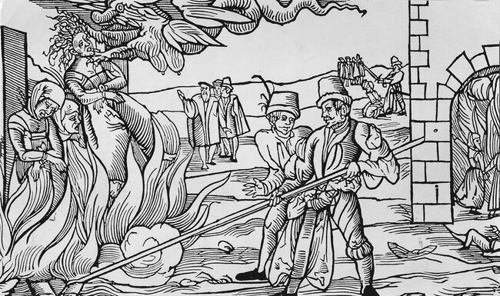
Hekseafbrænding. Illustration fra 1600-tallet.
Foto: Getty Images / ullstein bild Dtl.
Vi kender til trolddomsprocesser fra omkring reformationstidspunktet i 1536 og med en stigende intensitet i perioden 1617-1630, og den sidste heks blev brændt på Falster i 1693.
Mange tror, fejlagtigt, at heksebrændinger hører hjemme i middelalderen, fordi det umiddelbart harmonerer med vores billede af den mørke middelalder med den altdominerende kirke. Men som vi har set det i dette afsnit, så er hekseforfølgelse i høj grad et renæssancefænomen, og det harmonerer ikke så godt med det billede, vi ellers har af renæssancen som en lys tid, hvor mennesket kommer i centrum og individualiseringen langsomt begynder.
Heksebrændinger og forfølgelse af hekse og anderledes tænkende kan i Danmark ses delvis som et produkt af reformationen, som vi ellers har for vane at fejre som en modningsproces, hvor man bryder med den konservative katolske kirke. Men hekseprocesserne skriver sig ind i vores fortælling om reformationens paradoks ved på en og samme tid at betyde nybrud og individualisering, samtidig med at kirken blev mere kontrollerende og tog mere kontrol over befolkningen. I denne proces kom de heksegjorte til at betale den højeste pris.

Pesten og statsmagten

Efter det første pestudbrud i Danmark i midten af 1300-tallet døde pesten ud, men kom med jævne mellemrum tilbage.
I løbet af 1400- og 1500-tallet begyndte man i Nordeuropa at iværksætte en række præventive foranstaltninger, der skulle sikre, at smitten ikke spredte sig. Der var tale om generelle regler, der appellerede til befolkningens samarbejdsvilje.
Personer, der kom fra smittede landsdele, fik ikke lov til at rejse ind i byerne, og rejste man på tværs af lande- og bygrænser, skulle man have et sundhedspas. I byerne forsøgte man at forbedre de hygiejniske forhold, og i 1576 blev det forbudt at holde grisehold og slagte grise inden for bymurene. Indtil da smed man bare indvoldene ud på gaden, og dét sammen med de almindelige sanitære forhold gjorde stanken i byerne ulidelig. Det var netop en almindelig opfattelse, at det var den dårlige luft, der bidrog til at skabe og sprede sygdomssmitten.
Der blev ligeledes lavet regler for, hvor hurtigt begravelse af en pestsyg skulle finde sted, og om antallet af pårørende, der måtte deltage ved begravelsen. Statsmagten spillede fra omkring 1600 en mere aktiv rolle i at kontrollere sygdomsudbrud, og kongen udstedte forordninger, der begrænsede store forsamlinger. Ligeledes forsøgte myndighederne at kontrollere huse, hvor der havde boet familier, der var døde af pest, for på den måde at undgå, at røvet indbo kom i omløb. Ligeledes forsøgte myndighederne at sikre, at læger blev i området, hvor pesten hærgede.
For at borgerne kunne få den nødvendige information, blev der lavet små pjecer om, hvordan de skulle forholde sig for at undgå smitte, og hvis man blev syg, hvordan man så skulle forholde sig. Her rejser sig et naturligt spørgsmål om, hvor stor en del af befolkningen der rent faktisk kunne læse og derved forstå budskaberne. Der er lavet undersøgelser over, hvor mange der i midten af 1600-tallet kunne læse og skrive. Ikke overraskende var kundskaberne knyttet til borgerens position og arbejdsfunktion i samfundet. På landsplan regner man med, at 60 procent af den mandlige befolkning var analfabeter, hvilket betød, at de pjecer og bøger, der blev massefremstillet, ikke var rettet mod den jævne bonde eller de fattige inden for de københavnske volde. Disse skrifters velmenende information om, hvordan pesten opstod, hvad pesten var, og hvad man skulle gøre, hvis man blev smittet, har formentlig haft en meget begrænset rækkevidde i samtiden. Til gengæld kan vi bruge beskrivelserne til at få indsigt i, hvad man faktisk vidste, og hvad man gjorde for at undgå yderligere pestsmitte.
Kilde 27 er skrevet af professor i medicin Christiern Morsing, og det er den første bog, skrevet på dansk, der beskriver pesten som sygdom. Bogen udkom i 1552.

Kilde 27: Morsing om pesten
De, som er kloge eller erfarne i naturvidenskaberne, søger og finder noget nær alle sygdommes årsager. Alligevel er pest en så underlig og så giftig sygdom, at ingen altid klart ved, hvoraf den kommer. Mange andre sygdomme kommer af stor hede, stor kulde, stor væske eller stor tørhed, hvilket ikke kan siges om pest, fordi den undertiden kommer om vinteren, undertiden om sommeren, foråret eller efteråret. Men om pesten skal komme eller ej, ved alene Gud, som har skabt og styrer alting. Han har mange ris til at straffe sine ulydige børn med. Når pest kommer af Guds vrede, er der ingen bedre råd end at fly til Gud og bede om hjælp og trøst fra ham, således at han nådigt vil vende sin vrede fra os. Dog er der ofte ret naturlige årsager til, at pest forekommer mere på ét sted eller tid end på et andet: undertiden (kommer den) fra himlen, undertiden fra elementerne. Luften eller vejret bliver så forgiftet, at når et menneske trækker vejret, drager han den forgiftede luft ind til sit hjerte og bliver deraf forgiftet og befængt. Hippokrates [lægegud i Antikken] skriver: Når mange mennesker samtidig får den samme sygdom, da er luften årsag hertil. Men når mange sygdomme fremkommer samtidigt, da er menneskenes mad, drikke og andet i livsførelsen årsag hertil.
Arbejdsspørgsmål:
- Hvordan beskriver kilden pesten?
- Hvilke problemstillinger kan kilden besvare?

- 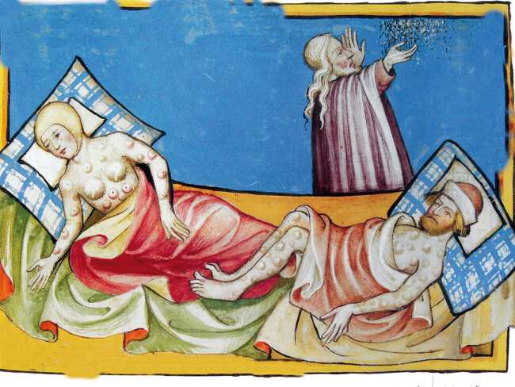
Pestramte med bylder. Billede fra Tottenburg-Biblen 1411.
Foto: Wikimedia Commons.
I 1577 udgav lægen Johan Warwich en oversigt over, hvorledes man kunne beskytte og helbrede sig selv, hvor han beskrev ”gode og onde tegn for dem, der har pest” (kilde 28).

Kilde 28: Gode og onde tegn
Onde tegn:
- 1. Når den syge i begyndelsen føler stor kulde, så han ikke let kan blive varm og derefter føler en ulidelig hede.
- 2. Når det yderste af næsen, hænder og fødder bliver iskolde, øjne og kinder falder ind.
- 3. Når der fremkommer røde, brune og blå pletter på brystet, armene og benene.
- 4. Når svagheden i begyndelsen bliver så svær, at den syge mister al lyst til mad og drikke eller intet kan beholde i sig.
- 5. Når man anden eller tredje gang kaster det indtagne lægemiddel op, og heller ikke kan svede.
- 6. Når bylderne bliver hvide eller straks slår ind igen eller bliver helt blyfarvet sorte og ikke forandres til nogen materie, eller giver sig til kende indvortes som en forbrændt svamp.
- 7. Når fornuften mindskes, og den syge bruger underlige og ubesindige ord, vandrer meget, stirrer meget med øjnene og opfører sig underligt.
- 8. Når den syge har hastig stinkende afføring eller ingen afføring.
- 9. Når vandet er rødt eller brunsort – bliver også for gult og klart.
Gode tegn:
- 1. Når den syge straks efter kulden kommer til varme, så at han kan svede af sig selv, uden det er den kolde døds sved.
- 2. Når pesten snart slår ud, og en eller flere bylder bryder frem, bliver modne og falder af.
- 3. Når den syge beholder naturlig smag for og lyst til mad.
- 4. Når lægemidlerne bliver i patienten og udretter det, de har at gøre.
- 5. Når den syge uden synderlig umage forbliver ved god sans og fornuft.
- 6. Når patienten kan have sin naturlige søvn, og han ikke klager sig, når han vågner.
- 7. Når den syge daglig og uden besvær kan have sin afføring.
- 8. Når den syges vand brydes og skilles ad, bliver gult og lader sig se med megen tydelighed.
Arbejdsspørgsmål:
- Hvorfor sorterer kilden i ”gode” og ”onde” tegn, hvad karakteriserer de to kategorier?
- Rejs en problemstilling ud fra kilden, som kan besvares ud fra kilden og afsnittet om pesten.

Pestforordningen 1625
Pesten ramte igen København i foråret 1625, og de velhavende og lærde flygtede ud af byen, hoffet flyttede til Kolding, mens den almindelige befolkning blev tilbage i byen. Det gav anledning til, at Christian 4. udsendte en forordning eller en reces, der havde samme virkning som en lov, der samlede op på en del af de skrifter og erfaringer, som lå forud. I denne pestforordning fra 1625 blev der opstillet en række retningslinjer for at undgå smittespredning.
Det er Danmarks første epidemiforordning, og den er et afgørende nybrud, fordi den fastlagde, at epidemier var et offentligt ansvarsområde, og at den var almengyldig for hele befolkningen. I det følgende uddrag af forordningen ses myndighedernes rolle i sygdomsbekæmpelsen (kilde 29).

Kilde 29: Pestforordningen
Pestforordningen var udtryk for den stigende rationelle tilgang til sygdomsbekæmpelse, hvor pesten og andre epidemier skulle bekæmpes med isolation, karantæne samt pesthuse, og at staten påtog sig en rolle ved at bekoste for eksempel de omtalte pestmestre og stille medicin til rådighed for den fattige del af befolkningen.
Fra 1650 frem til 1710 kendes der ikke tilfælde af pest i Danmark, men i begyndelsen af 1700-tallet var der pestudbrud i flere af vores nabolande. Det var ikke uden problemer, for skibe fra flere østersøbyer sejlede igennem Øresund og betalte told ved Helsingør.
Den danske centralmagt tog nu sine forholdsregler, og i 1708 blev der oprettet, hvad vi i dag vil kalde et sundhedsministerium. Her blev det debatteret, hvordan Danmark skulle forholde sig, så vi undgik pestsmitte fra handelsskibene. Et af de forslag, der blev vedtaget, var at oprette en karantænestation på Saltholm i 1709. Fra alle skibe, der var under mistanke om smitte, blev mandskab og varer bragt i karantæne på Saltholm.
Karantænestationen var en stor logistisk udfordring og understregede, hvilke midler staten brugte på det, man anså for et effektivt middel mod pesten, nemlig karantæne. Lige meget hjalp det dog, for i 1710-1711 rasede et nyt stort pestudbrud, og karantænestationen blev nedlagt.
- 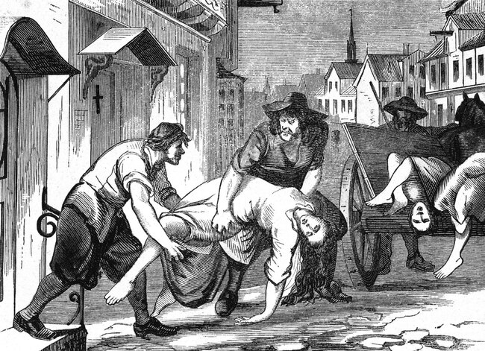
»Pesten i Kjøbenhavn 1711 – man bortbærer de pestsyge«. Træsnit fra 1800-tallet.
Foto: Wikimedia Commons.

